Урок-консультация в 9 классе
Учитель математики МАОУ ЗСОШ №2
Касымова Г.А.

Тема урока: «Уравнения в заданиях ОГЭ»
Тип урока: урок обобщения и систематизации знаний учащихся.
Цели:
- Систематизация знаний учащихся по теме: «Уравнения», формирование у обучающихся базовой математической подготовки по теме.
- Формирование представлений о структуре заданий по теме: «Уравнения в заданиях ОГЭ», а также уровня их сложности.
Задачи:
- Развитие навыков теоретического мышления, умения выделять существенные признаки и делать обобщение;
- Воспитание внимания и умения анализировать полученное решение.
Оборудование: компьютер, памятка, карточки для с/р по теме «Уравнения», сборники для подготовки к ОГЭ.
Формы организации:
- фронтальная;
- индивидуальная;
- групповая.
Ожидаемый результат: обучающиеся должны научиться решать линейные, квадратные, дробно-рациональные уравнения базового и повышенного уровней в заданиях ОГЭ.
План урока:
I. Проверка домашнего задания.
II. Организационный момент. Постановка целей, задач урока.
III. Фронтальная работа с учащимися:
- повторение теоретического материала;
- работа (на примерах заданий КИМов).
IV. Отработка навыков решения различных видов уравнений (целых, дробно-рациональных).
V. Самостоятельная работа по теме «Уравнения» (задания ОГЭ)
Д/з.
Итоги урока.

Ход урока

Эпиграф к уроку:
«УРАВНЕНИЯ –
ЭТО ЗОЛОТОЙ КЛЮЧ,
ОТКРЫВАЮЩИЙ ВСЕ
МАТЕМАТИЧЕСКИЕ СЕЗАМЫ»
С. КОВАЛЬ
Бывают моменты в жизни,
когда руки опускаются
и, кажется, что ничего не получится.
Тогда вспомните слова мудреца
"Все в твоих руках"
и пусть эти слова будут
девизом нашего урока.

- Проверка домашнего задания
Обучающимся было задано 2 варианта для подготовки к ОГЭ.
- Организационный момент
Определите тему урока? (повторение по теме: «Уравнения»)
Постановка задач урока:
Какие задачи мы поставим себе на урок?
-вспомнить способы решения различных алгебраических уравнений;
-проверить степень усвоения данного материала для дальнейшей работы.

Вопросы на консультацию.
- Что перед вами? (Уравнения)

- 2х + 6 =10, 14х = 7,
х² –16 = 0, х – 3 = 5 + 2х,
х² = 0, 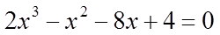
Что называют уравнением?
(Равенство, содержащее неизвестное,
выраженное буквой, значение которой
надо найти)
- Что значит решить уравнение? (Найти все его корни или установить, что их нет)
- Что называют корнем уравнения? (Значение неизвестного, при постановке которого в уравнении получается верное равенство)
- Какие виды алгебраических уравнений перед вами? (Целые, дробно-рациональные).
- Вы умеете их решать? (Да)

Работа в тетради (число, тема урока)
Сегодня на уроке мы рассмотрим задания, предлагаемые на экзамен по алгебре по данной теме – как базового уровня, так и повышенного уровня.
Итак, наш урок – это обзор полученных знаний и применение их на практике при выполнении предложенных заданий.
У каждого учащегося на парте имеются тетради для подготовки к ОГЭ, сборники с заданиями, карточки по теме «Уравнения».
Когда у А. Эйнштейна спросили, что для него важнее политики, он ответил: «Уравнение, так как политика для настоящего, а уравнения для вечности».
Вот видите, насколько важна тема «Уравнения»? Постараемся не делать в ней ошибок.
Виды алгебраических уравнений:
- Линейное уравнение: ах+в=0
- Квадратное уравнение: ах²+вх+с=0
- Рациональное: р(х)=0, где р(х)-рациональное выражение
- Дробно-рациональное: $\frac{р(х)}{g(х)}$=0
- Уравнение 3-ей и более степени
- Алгебраические уравнения, решаемые разложением на множители
Пример решения  I способ  Пример: x³ – 3x – 2 = 0.  Решение.  D(–2) : $±1$, $±2$  Можно догадаться, что число х₁ = –1 является корнем этого уравнения, так как –1 + 3 – 2 = 0.  x³ – 3x – 2 х + 1  х³ + х² х² –х–2  – х²–3х–2  – х² – х  –2х–2  –2х–2  0  (х + 1)( х² –х–2) = 0;  х + 1 = 0 или х² –х–2 = 0;  х₁ = –1 х_{2,3} = $\frac{1 ± \sqrt{1+4 ∙2 }}{2}$ ;  х_{2,3} = $\frac{1 ± 3}{2}$ ;  х₂ = –1, х₃ = 2  Ответ. –1; 2.  II способ  Пример: x³ – 3x – 2 = 0.  Решение.  x³ + х² – х² – х – 2x – 2 = 0;  (x³ + х²) – (х² + х) – 2(x + 1) = 0;  х²(х + 1) – х(х + 1) – 2(х + 1) = 0;  (х + 1) (х² –х–2) = 0;  (х + 1) (х + 1) (х –2) = 0;  ${(х + 1) }^{2}$ (х –2) = 0;  х₁ = –1, х₂ = 2  Ответ. –1; 2. | Решить самостоятельно или по образцу.  - x³ – х² – 8x + 6 = 0;  - x⁴ + x³– 4x² – 2x + 4 = 0;  - 6x³ + 11x² – 3x – 2=0.  Основные формулы:  ах² + bх + с = 0  х_{1,2} = 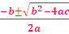  Формулы Виета  Если х₁, х₂ - корни квадратного уравнения  ах² + bх + с = 0, то  Для уравнения х² + рх + q = 0

- Уравнения, сводящиеся к алгебраическим

а) Биквадратные уравнения

Определение. Биквадратными называются уравнения вида ах⁴ + bх² + с = 0, где
а, b, с – заданные числа, причем а ≠ 0.

Метод решения
Биквадратное уравнение приводится к квадратному уравнению при помощи подстановки .
Новое квадратное уравнение относительно переменной : .
Решая это уравнение, мы получаем корни квадратного уравнения
и .
Решая эти два уравнения ( и ) относительно переменной , мы получаем корни данного биквадратного уравнения.
Порядок действий при решении биквадратных уравнений
- Ввести новую переменную
- Подставить данную переменную в исходное уравнение
- Решить квадратное уравнение относительно новой переменной
- После нахождения корней () подставить их в нашу переменную и найти исходные корни биквадратного уравнения

Пример решения  Пример: х⁴ – 8х² – 9 = 0.  Решение.  Пусть у = х², где у $≥$ 0;  у² – 8у – 9 = 0;  По формулам Виета:  у₁ = –1; у₂ = 9;  Первое решение отбрасываем ( у $≥$ 0),  а из второго находим х₁ = –3; х₂ = 3.  Ответ. х₁ = –3; х₂ = 3. | Решить самостоятельно или по образцу  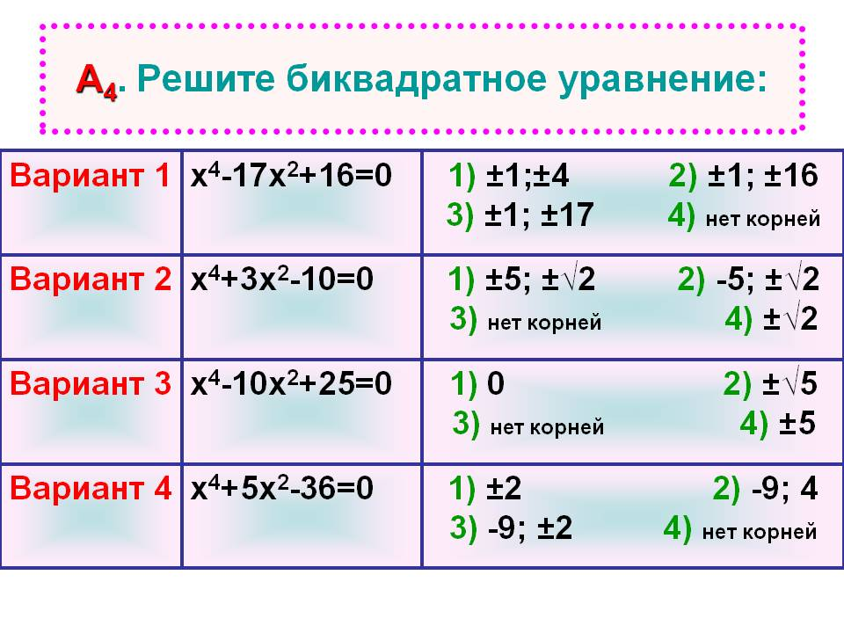  1) х⁴ +х² —2=0;  2) х⁴ —3х² —4=0;  3)9х⁴ +8х² —1=0;  4) 20х⁴ — х² — 1 = 0.
б) Симметрические уравнения
Решение симметрических уравнений рассмотрим на примере симметрических уравнений третьей степени.
Симметрическим уравнением 3-ей степени называют уравнение вида
ax³ + bx² + bx + a = 0, где a, b – заданные числа.
Для того, чтобы успешно решать уравнения такого вида, полезно знать и уметь использовать следующие простейшие свойства симметрических уравнений:
1⁰. У любого симметрического уравнения нечетной степени всегда есть корень, равный -1.
Действительно, если сгруппировать в левой части слагаемые следующим образом: а(х³ + 1) + bx(х + 1) = 0, то есть возможность вынести общий множитель, т.е.
(х + 1)(ах² + (b – а)x + а) = 0, поэтому,
х + 1 = 0 или ах² + (b – а)x + а = 0,
первое уравнение и доказывает интересующее нас утверждение.
2⁰. У симметрического уравнения корней, равных нулю, нет.
3⁰. При делении многочлена нечетной степени на (х + 1) частное является снова симметрическим многочленом.
Пример решения  Пример: х³ + 2x² + 2х + 1 = 0.  Решение.  У исходного уравнения обязательно есть корень х = –1.  Разлагая далее левую часть на множители, получим  (х + 1)(x² + х + 1) = 0.  Квадратное уравнение  x² + х + 1 = 0 не имеет корней.  Ответ. –1. | Решить самостоятельно или по образцу.  - 2х³ + 7х² + 7х + 2 = 0;  - 3х³ + 5х² + 5х + 3 = 0.  Основные формулы:  ax³ + bx² + bx + a = 0;  (х + 1)( aх² + (b – a)x + a) = 0;  х + 1 = 0 или aх² + (b – a)x + a = 0  ах² + bх + с = 0  х_{1,2} =
в) Возвратные уравнения
Уравнение вида a_{n}x^{n} + a_{n – 1} x^{n – 1} + … +a₁x + a₀ = 0
называется возвратным, если его коэффициенты, стоящие на симметричных
позициях, равны, то есть если
a_{n – 1} = a_{k}, при k = 0, 1, … , n.
Рассмотрим возвратное уравнение четвёртой степени вида
ax⁴ + bx³ + cx² + bx + a = 0,
где a, b и c — некоторые числа, причём a ≠ 0.
Оно является частным случаем уравнения
ax⁴ + bx³ + cx² + kbx + k²a = 0 при k = 1.
Порядок действий при решении возвратных уравнений
вида ax⁴ + bx³ + cx² + bx + a = 0:
- разделить левую и правую части уравнения на x² ≠ 0. При этом не происходит потери решения, так как x = 0 не является корнем исходного уравнения;
- группировкой привести полученное уравнение к виду
a( x² + $\frac{1}{х^{2}}$) + b( x + $\frac{1}{х}$) + c = 0;
- ввести новую переменную t = x + $\frac{1}{х}$, тогда выполнено
t² = x² + 2 + $\frac{1}{х^{2}}$ , то есть x² + $\frac{1}{х^{2}}$ = t² – 2;
в новых переменных рассматриваемое уравнение является квадратным:
at² + bt + c – 2a = 0;
- решить его относительно t, возвратиться к исходной переменной.
Пример решения  Пример: 2x⁴ – 3x³ – 7x² –15x + 50 = 0.  Решение.  Разделим на x², получим  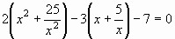  Введем замену  Пусть х + $\frac{5}{х}$ = t , x² + $\frac{25}{х^{2}}$ = t² – 10,  тогда 2t² – 3t – 27 = 0;  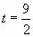  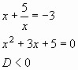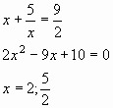  Ответ. 2; $\frac{5}{2}$ . | Решить самостоятельно или по образцу.  - 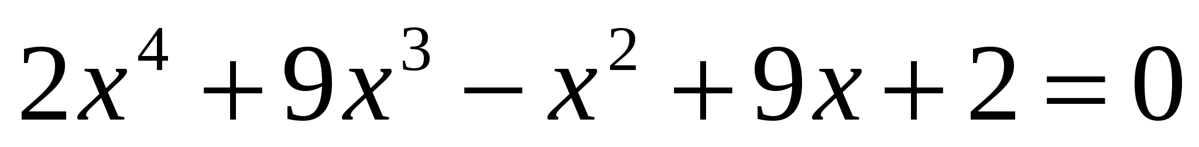;  - x⁴–2x³–9x²–6x+9=0;  - 5x⁴ +5x³–14x²–10x+12=0  Основные формулы:  ах² + bх + с = 0  х_{1,2} =  Формулы Виета  Если х₁, х₂ - корни квадратного уравнения  ах² + bх + с = 0, то  Для уравнения х² + рх + q = 0
г) Рациональные уравнения.
Определение. Рациональными уравнениями называются уравнения, членами которого являются рациональныкие дроби, у которых числителями и знаменателями являются многочлены.
Порядок действий при решении рациональных уравнений
- Умножить уравнение на общий знаменатель дробей, входящих в это уравнение;
- Свести полученное уравнение к алгебраическому и решить его;
- Проверить, при каких найденных значениях неизвестного знаменатели дробей, входящих в уравнение, не равны нулю.
Пример решения  Пример: $\frac{1}{х+1}$ + $\frac{х^{3}}{х+2}$ = $\frac{2х+3}{\left(х+1\right)(х+2)}$  Решение.  Умножая это уравнение на (х + 1)(х + 2), получаем  х + 2 + $х^{3}$(х + 1) = 2х + 3;  х⁴ + х³ – х – 1 = 0;  Решим это уравнение, разложив его левую часть на множители способом группировки:  (х⁴ – 1) + (х³ – х) = 0;  (х² – 1)( х² + 1) + х( х² – 1) = 0;  (х² – 1)( х² + х + 1) = 0;  х² – 1 = 0 или х² + х + 1 = 0;  х_{1,2} = $±$1 D = 1 – 4 = –3, –3 $<0;$  действительных корней нет  Проверка:  При х = 1 знаменатели дробей, входящих в исходное уравнение, не равны нулю, поэтому х = 1 корень этого уравнения.  При х = –1 знаменатели двух дробей исходного уравнения равны нулю, поэтому  х = –1 посторонний корень.  Ответ: х = 1. | Решить самостоятельно или по образцу.  1) $\frac{х^{2}}{х+1}$ – $\frac{5}{х-2}$ = $\frac{11}{\left(х+1\right)(2-х)}$;  2) $\frac{{3х}^{2}}{х-1}$ – $\frac{7}{х+1}$ = $\frac{5х^{2}+ 9}{х^{2}- 1}$;  3) $\frac{16х+9}{х+4}$ – $\frac{1}{х}$ = 2 + 2х.  Основные формулы:  Формулы сокращенного умножения:  (a + b)² = a² + 2ab + b²  (a - b)² = a² - 2ab + b²  a² - b² = (a - b) (a+b)  a³ + b³ = (a + b) (a² - ab + b²)  a³ - b³ = (a - b) (a² + ab + b²)  ах² + bх + с = 0  ах² + bх + с = а(х - х₁)(х - х₂)  х_{1,2} =  Дискриминант D = b² - 4ac.  Корни квадратного уравнения зависят от знака дискриминанта (D) :  D > 0 - уравнение имеет 2 различных корня;  D = 0 - уравнение имеет 1 корень:  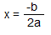  D < 0 - действительных корней нет.

- Фронтальная работа с учащимися.
Выполняем задания:
- Найдите ошибку. Решите уравнение
2-3$∙$(2х+2)=5-4х
2-6х-6=5-4х
-6х+4х=5- 6+2
2х=1
х=1: (-2)
х=-0,5
- | 0 | , | 5
Ответ:

Верное решение
2-3$∙$(2х+2)=5-4х
2-6х-6=5-4х
-6х+4х=5+6-2
-2х=9
х=9: (-2)
х=-4,5
- | 4 | , | 5
Ответ:

- Правильно ли решено уравнение?
х²+2х-15=0
а=1, в=2, с=-15
Д=2²-4$∙1∙(-15)$=64, Д>0, 2 корня
х₁=$\frac{2-√64}{2∙1}$ х₂=$\frac{2+√64}{2∙1}$
х₁=-3 х₂=5
- | 3 | ; | 5
Ответ:

Верное решение
х²+2х-15=0
а=1, в=2, с=-15
Д=2²-4$∙1∙(-15)$=64, Д>0, 2 корня
х₁=$\frac{-2-√64}{2∙1}$ х₂=$\frac{-2+√64}{2∙1}$
х₁=-5 х₂=3
- | 5 | ; | 3
Ответ:

- Проверка правильности решения уравнения
$\frac{х^{2}-6}{х-3}$=$\frac{х}{х-3}$ $∙(х-3)$, где х≠3
х²-6=х
х²-х-6=0
х₁=-2, х₂=3
- | 2 | ; | 3
Ответ:

Верное решение
$\frac{х^{2}-6}{х-3}$=$\frac{х}{х-3}$ $∙(х-3)$, где х≠3
х²-6=х
х²-х-6=0
х₁=-2, х₂=3- посторонний корень

IV. Отработка навыков решения различных видов уравнений (целых, дробных рациональных). Учащиеся решают у доски.
- 2(х+1)+$\frac{1}{2}$(х-1)=$\frac{7}{4}$х $∙4$
8(х+1)+2(х-1)=7х
8х+8+2х-2=7х
3х=-6
х=-2
- | 2
Ответ:

$\frac{х+2}{2-х}$=2 2-х≠0 х≠2
х+2=2(2-х)
х+2=4-2х
3х=2
х=$\frac{2}{3}$

$\frac{2х-1}{х+7}$=$\frac{3х+4}{х-1}$ х≠-7, х≠1
(2х-1)(х-1)=(3х+4)(х+7)
2х²-2х-х+1=3х²+21х+4х+28
-х²-28х-27=0
х²+28х+27=0
Д=784-108=676
$√Д$=26
х₁=$\frac{-28-26}{2}$=-27
х₂₌$\frac{-28+26}{2}$=1 – посторонний корень
- | 2 | 7
Ответ:

$\frac{х+5}{х-5}$+$\frac{х}{х+5}$=$\frac{50}{х^{2}-25}$ х$≠-5$, х≠5
х²+10х+25+х²-5х-50=0
2х²+5х-25=0
Д=25+200=225
$√Д$=15
х₁₌$\frac{-5-15}{4}$=-5 посторонний корень
х₂₌$\frac{-5+15}{4}$=$\frac{10}{4}$=2,5
2 | , | 5
Ответ:

- Самостоятельная работа по теме «Уравнение» (на примерах заданий КИМов ОГЭ)

1 вариант
(3х-1)(2х+1)-10=(6х-2)²
2х⁴-х³=0
х⁴-17х+16=0
(8х+1)(2х-3)-1=(4х-2)²
4х⁴-х²=0
х⁴-х²-12=0
2 вариант
16х³-32х²-х+2=0
(х²+2х)²-7(х²+2х)-8=0
(х²+3х+1)(х²+3х+1)=-1
9х³+18х²-х-2=0
(х²-2х)²-2(х²-2х)-3=0
(х²+х-5)(х²+х+1)=9
3 вариант
(х²-7х+13)²-(х-3)(х-4)=1
(х²+5)²=(5х-1)²
(х²-5х-7)²-(х-3)(х-2)=1
(х²-3х)²=(2х-6)²
Д/з :
- Собрать разные уравнения из базы данных ФИПИ, которые не можете решить.
- Сдам ГИА - вариант
Итоги урока:
- Я вспомнил все, что было на уроке…
- Я узнал, как решаются алгебраические уравнения…
- Я умею решать линейные уравнения…
- Я умею решать квадратные уравнения…
- Я умею решать дробно-рациональные уравнения…
- Понял, что есть проблемы приду на консультацию…

Литература:
1. Математика. ОГЭ 2020. Демонстрационный вариант
2. ОГЭ 2020. Математика. Типовые варианты заданий. 14 вариантов. Под. ред. Ященко И.В. (2020, 88с.)
3. ОГЭ 2020. Математика. Экзаменационный тренажёр. 20 экзаменационных вариантов. Лаппо Л.Д., Попов М.А. (2020, 120с.)
4. ОГЭ 2020. Математика. Тематические экзаменационные задания. Глазков Ю.А., Варшавский И.К., Гаиашвили М.Я. (2020, 96с.)
5. ОГЭ 2020. Математика. Сборник заданий. Кочагин В.В., Кочагина М.Н. (2029, 240с.)

6. http://fipi.ru/oge-i-gve-9
7. «РЕШУ ОГЭ»: математика. Обучающая система Дмитрия...
8. «Uztest.ru» — ЕГЭ по математике
9. https://pedsovet.org/publikatsii/matematika/metodika-podgotovki-v-oge-po-matematike
10. https://multiurok.ru/files/konspiekt-uroka-matiematiki-v-9-klassie-po-tiemie.html

